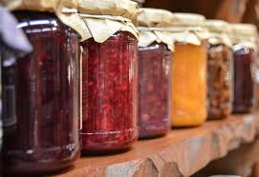
Jídelní lístek 14.3.2022 – 20.3.2022
Pondělí 14.3.2022
Polévka: uzená rýžová
Šunkafleky, obloha

Úterý 15.3.2022
Polévka: haše
Zeleninový nákyp, brambory

Středa 16.3.2022
Polévka: slepičí s drobením
Vepřový perkelt, houskový knedlík

Čtvrtek 17.3.2022
Polévka: čočková
Pečené kuřecí stehno, brambory

Pátek 18.3.2022
Polévka: s vaječnou jíškou
Vepřové kostky na kmíně, dušené zelí, houskový knedlík

Sobota 19.3.2022
Polévka: zeleninová
Holandský řízek, bramborová kaše, okurka

Neděle 20.3.2022
Polévka: hovězí vývar s nudlemi
Hamburský kýta, houskový knedlík

